Öll þessi hús

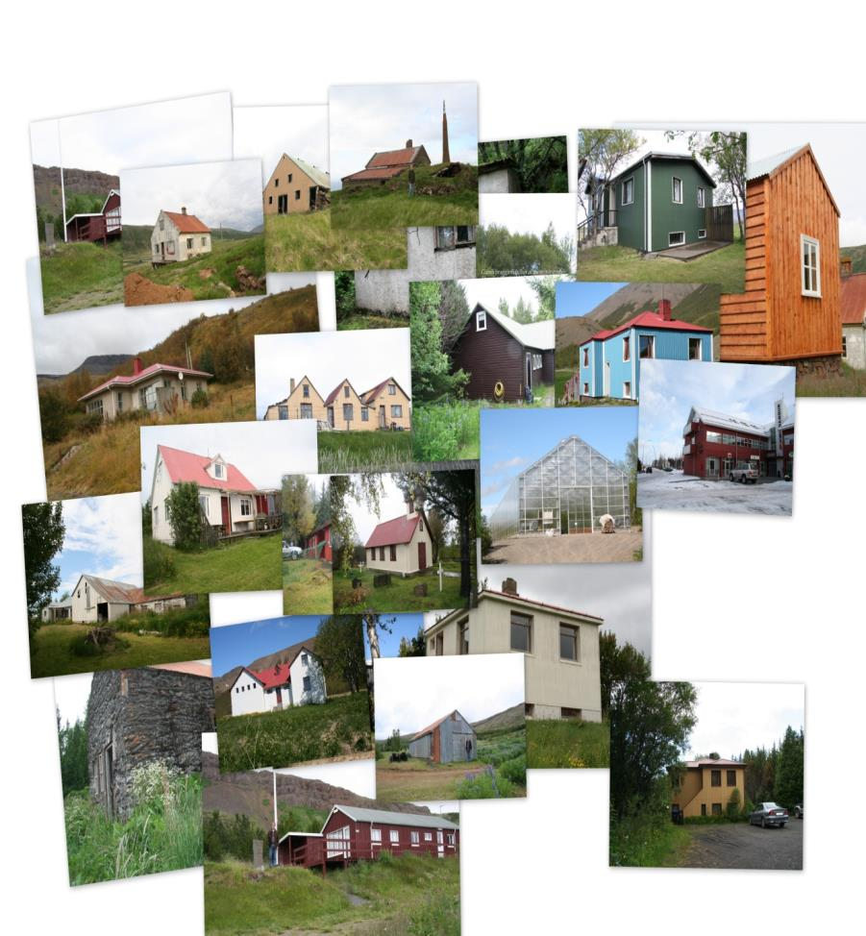

Skráning á húsum og byggingum Skógræktar ríkisins
2012-2013

Öll þessi hús

Skráning á húsum og byggingum Skógræktar ríkisins
2012-2013

Skógrækt ríkisins kynnir með skýrslu þessari skráningu á fasteignum stofnunarinnar; hús, eyðibýli, skemmur, vinnuaðstöðuhús, orlofshús, gróðurhús, jarðhús, bragga og kirkju. Eignir skógræktar ríkisins eru eins og starfsemi stofnunarinnar, dreifðar um mest allt land og eru hér skráðar eftir starfstöðvum skógarvarða á:

Austurlandi: 15 eignir
Norðurlandi: 16 eignir
Vesturlandi: 23 eignir
Mógilsá: 6 eignir
Suðurlandi: 17 eignir

Vinna við skráningu þessa hófst sumarið 2012 og var lokið á haustdögum 2013. Skráningin nær yfir 76 fasteignir. Óskráðar eru 20‒25 eignir, vinnuskúrar, snyrtingar og bráðabirgða hús sem orðið hafa til með ýmsum hætti og flokkast frekar sem lausafé en fasteignir. Skýrslan er byggð upp með þeim hætti að auðvelt er að breyta og bæta við gögnum ef ástæða þykir til.

Tilgangur skýrslunnar er að gefa eins skýra mynd og kostur er af fasteignum Skógræktar ríkisins með upplýsingum um stærð, ástand, notagildi og sögulegt yfirlit. Með aðgengi að þessum upplýsingum ætti að vera auðveldara fyrir Skógrækt ríkisins að taka ákvarðanir um viðhald og ráðstöfun eigna í þeim tilgangi að tryggja framtíð þeirra og varðveislu. Með hliðsjón af skýrslunni ætti einnig að vera auðveldara að áætla upphæð þeirra fjármuna sem nauðsynlega þarf að veita til viðhalds eigna á næstu árum.

Skýrslan er unnin með stuðningi Húsafriðunarnefndar 2012 og Minjastofnunar Íslands
2013 og eru þeim færðar þakkir fyrir stuðninginn. Hallgrímur Indriðason skipulags-ráðunautur Skógræktar ríkisins annaðist skráningu og myndatöku í samvinnu við forstöðumenn starfstöðva. Heimilda var aflað með ýmsum hætti, s.s. úr Byggðasögum Búnaðarsambanda, ársskýrslum skógarvarða, upplýsingum frá þjóðskrá um fasteignir, Skógræktarritinu, bókinni Íslandsskógar og með munnlegum upplýsingum frá forstöðumönnum starfsdeilda.

Akureyri, 20. nóvember 2013,

Hallgrímur Indriðason.

Austurland

Aðalskrifstofa Skógræktar ríkisins Miðvangi 2-4 Egilsstöðum

Eigandi: Skógrækt ríkisins
Staðsetning: Egilsstaðir
Byggingarár: 1991
Stærð: 309,7 m²
Fasteignamat 2013: 22,630,000
Skráning: 5. nóvember 2013

Lýsing: Aðalskrifstofa Skógræktar ríkisins flutti frá Reykjavík árið 1990 til Egilsstaða. Fyrsta árið var aðalskrifstofan til húsa í Valaskjálf. Árið 1991 eignaðist Skógrækt ríkisins hluta af 2. hæð í húsinu Miðvangur 2-4 á Egilsstöðum, alls um 1,354 m³.

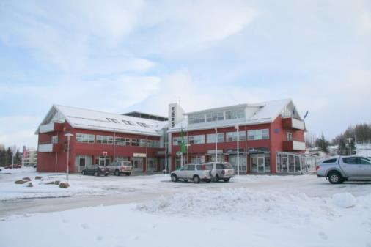
Miðvangur 2-4 á Egilstöðum.

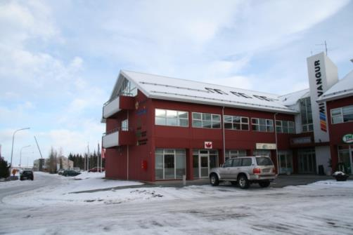
Skrifstofur Skógræktar ríkisins eru á 2. hæð,
Miðvangi 2-4.

Fljótsdalshérað

Hallormsstaðarbærinn

Eigandi: Skógrækt ríkisins
Staður: Fljótsdalshérað
Byggingarár: Byggt af Lárusi Eiríkssyni 1884
Viðbygging úr timbri: Byggð 1921
Viðbygging úr steini: Byggð 1928
Brunabótamat:
Fasteignamat ársins 2011:
GPS skráning:
Skráning: 23.05.2012

Lýsing: Hallormsstaðarbærinn er timburhús, byggt í þrennu lagi. Elsti hluti er byggður 1884 og er ein hæð með portbyggðu risi. Byggt var við húsið úr timbri árið 1921 og aftur þverbygging á aðalhúsið árið 1928 úr steini. Gamla húsið stendur á hlöðnum kjallara. Hallormsstaðarhúsið er glæsileg gömul bygging sem er nátengd starfsemi Skógrækt ríkisins á Hallormsstað. Stærð hússins er nú um 280 m². Norðan við húsið stendur reisuleg smiðja (geymsluhús). Húsið var endurbyggt að verulegu leyti á árunum 1974-1975 í tíð Jóns Loftssonar skógarvarðar, sem þá bjó í húsinu. Á lóð sunnan við húsið er hesthús.

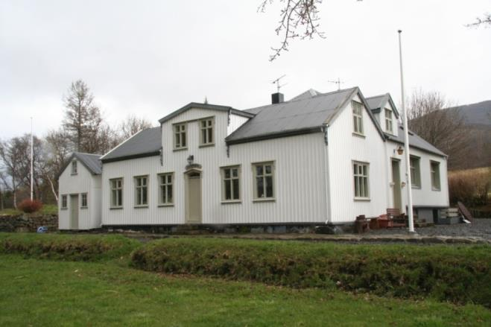

Gamli bærinn á Hallormsstað í maí 2012.

Fljótsdalshérað

Akurgerði

Eigandi: Skógrækt ríkisins
Staður: Hallormstaður, Fljótsdalshérað
Byggingarár: 1962
Brunabótamat:
Fasteignamat ársins 2011:
GPS skráning:
Skráning: 03.11.2014

Lýsing: Akurgerði er samtals 197m² að flatarmáli, hæð og kjallari. Í kjallara er þvottahús, geymsla, kyndiklefi og lítil íbúð með sérinngangi. Efri hæðin eru á tveimur pöllum og þar eru þrjú herbergi. Kjallarinn er steyptur en efri hæðin úr timbri. Húsið var reist sem aðsetur skógarvarðarins á Hallormsstað 1962. Akurgerði telst vera í góðu ástandi. Húsið er hitað upp með rafmagni en einnig er hægt að nota viðarkyndingu.

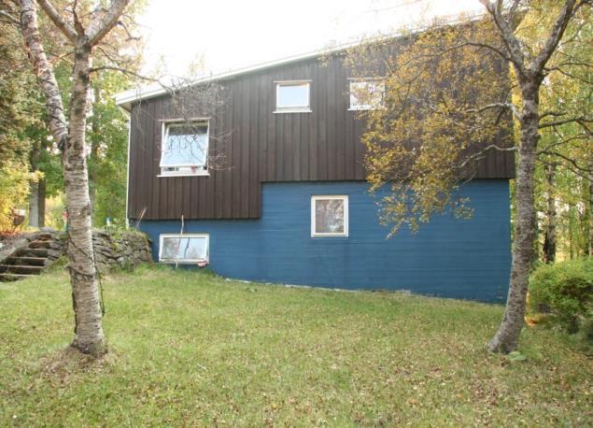

Akurgerði. Myndin er tekin til suðvesturs.

Starfstöð á Hallormsstað, skemma og verkstæði

Eigandi: Skógrækt ríkisins
Staður: Fljótsdalshérað
Byggingarár aðalbyggingar: 1974
Fasteignamat ársins 2011:
GPS skráning:
Skráning: 23.05.2012

Lýsing: Hafist var handa við byggingu áhaldahúss og vinnuaðstöðu á Hallormsstað 1974 þegar Skógrækt ríkisins fékk framlög frá Landgræðsluáætlun sem þá hafði verið samþykkt. Húsið er stálgrindarhús, 403 m² að stærð, með kjallara. Skrifstofa skógarvarðar var byggð austan við skemmuna árið 1988 úr tveimur vinnuskúrum frá Landsvirkjun, samtals 69 m². Húsin eru hituð upp með rafmagni.

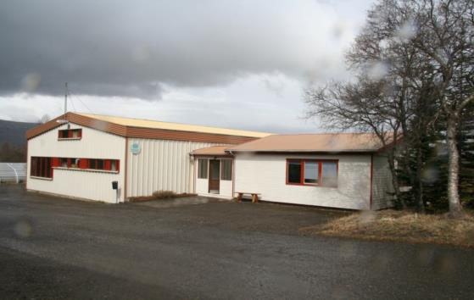

Starfstöð Skógræktar ríkisins á Hallormsstað.

Skemma fyrir flettisög á Hallormsstað

Eigandi: Skógrækt ríkisins
Staður: Fljótsdalshérað
Aðalbygging, byggingarár:
Brunabótamat:
Fasteignamat ársins 2011:
GPS skráning:
Skráning: 23.05.2012

Lýsing: Skemma sem er með opnanlegum suðurvegg var byggð 1998 fyrir flettisög og timburvinnslu. Flatarmál skemmunnar er 54 m².

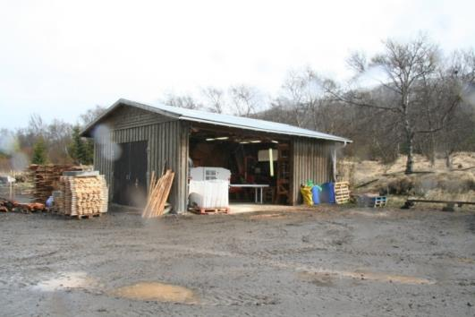

Skemma fyrir flettisög.

Mörkin, starfsmannahús á Hallormsstað

Eigandi: Skógrækt ríkisins
Staður: Fljótsdalshérað
Byggingarár: 1954
Brunabótamat:
Fasteignamat ársins 2011:
GPS skráning:
Skráning: 23.05.2012

Lýsing: Mörkin á Hallormsstað er látlaust og stílhreint hús. Húsið er með bröttu risi og var teiknað og byggt af Lofti Jónssyni, byggingarmeistara. Það var byggt sem aðstaða fyrir starfsfólk Skógræktar ríkisins og er nýtt bæði fyrir gistingu og mötuneyti. Stærð hússins er 433 m³. Viðhald byggingar er til fyrirmyndar og umhverfi snyrtilegt.

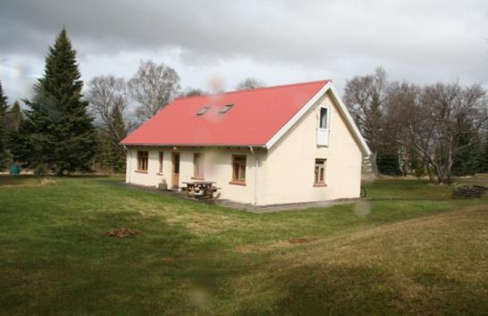

Mörkin, starfsmannahús.

Starfsmannahús á Hallormsstað (Skjólið)

Eigandi: Skógrækt ríkisins
Staður: Fljótsdalshérað
Aðalbygging, byggingarár:
Brunabótamat:
Fasteignamat ársins 2011:
GPS skráning:
Skráning: 23.05.2012

Lýsing: Húsið (Skjólið) sem 30 m² hús var byggt af Guðmundi Jónssyni frá Freyshólum. Það stóð við Kerlingaá en var flutt í Mörkina um 1955. Húsið er notað fyrir starfsmenn þegar allt um þrýtur. Allar byggingar Skógræktar ríkisins í Mörkinni eru hitaðar upp með rafmagni.

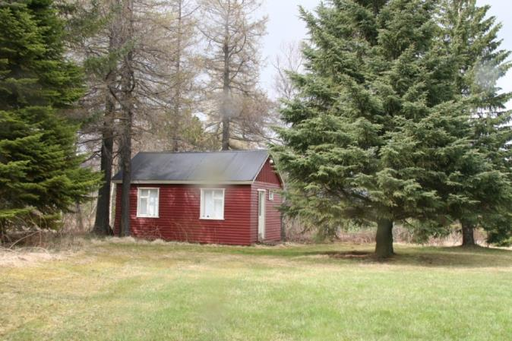

Skjólið, starfsmannahús.

Gróðurhús I á Hallormsstað (Stóra húsið)

Eigandi: Skógrækt ríkisins
Staður: Fljótsdalshérað
Byggingarár: 1980 400m²
Stækkað ár: 1990 600 m²
Stærð samtals: 1,015 m²
Brunabótamat:
Fasteignamat ársins 2011: kr. 4,030,000
GPS skráning:
Skráning: 23.05.2012

Lýsing: Gróðurhús I á Hallormstað var byggt í tveimur áföngum. Húsið var byggt á þeim tíma þegar skógrækt ríkisins var afkastamesti framleiðandi skógarplantna á Íslandi. Húsið er stálgrindarhús á steyptum sökkli. Húsið er hitað upp með olíu.

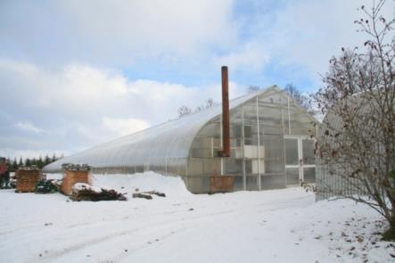

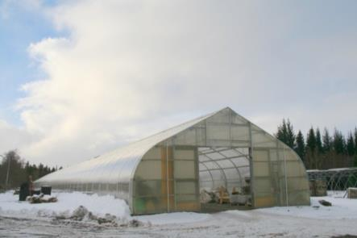

Gróðurhús I á Hallormsstað.

Gróðurhús II á Hallormsstað (Báran)

Eigandi: Skógrækt ríkisins
Staður: Fljótsdalshérað
Stærð: 193 m²
Byggingarár: 1977
Brunabótamat:
Fasteignamat ársins 2011: 1,700,000
GPS skráning:
Skráning: 23.10.2013

Lýsing: Gróðurhús II var upphaflega reist fyrir ræktun skógarplantna. Burðarvirki er stálgrind með langböndum úr tré. Norðurhluta hússins hefur verið breytt í skemmu sem klædd er bárujárni. Suðurhluti hússins er áfram nothæfur sem gróðurhús.

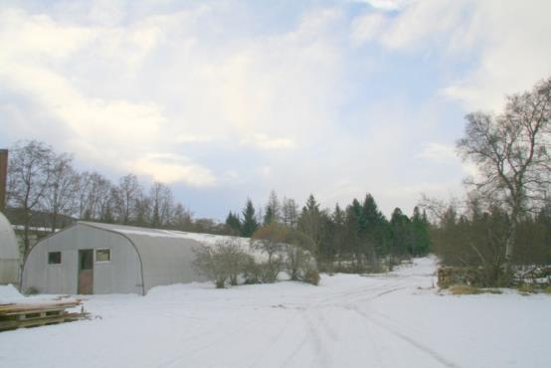

Skemma og gróðurhús.

Bragginn á Hallormsstað

Eigandi: Skógrækt ríkisins
Staður: Fljótsdalshérað
Byggingarár: Um 1950
Brunabótamat:
Fasteignamat ársins 2011:
GPS skráning:
Skráning: 23.05.2012

Lýsing: Bragginn er líklega arfleifð breska setuliðsins og fluttur í gróðrarstöðina á Hallormstað eftir stríð. Saga bragganna hófst í fyrri heimsstyrjöld og voru upphaflega hannaðir af norskum verkfræðingi, Norman Nissen. Eftir stríð voru um 12.000 braggar á Íslandi. Braggar eru einföld og sterk hús sem henta vel íslenskum aðstæðum.

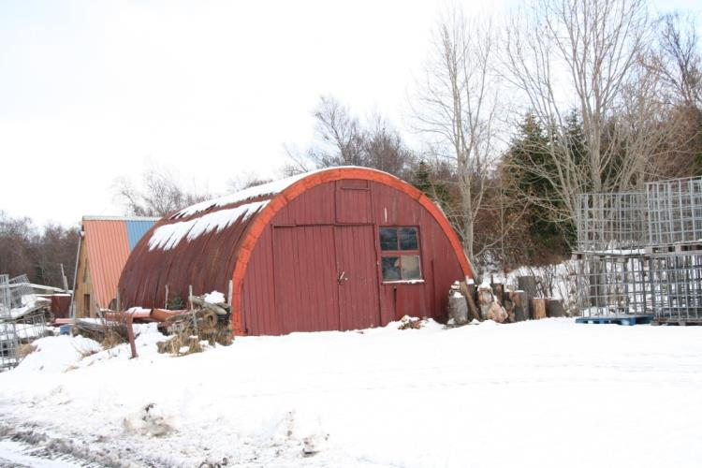

Bragginn.

Gamla stöðin á Hallormstað

Eigandi: Skógrækt ríkisins
Staður: Fljótsdalshérað
Bygging: 1936 (stöðvarhúsið)
Brunabótamat:
Fasteignamat: (ekki á skrá)
GPS skráning:
Skráning: 23.05.2012

Lýsing: Gamla stöðin dregur nafn sitt af steinsteyptri viðbyggingu við aðalhúsið. Viðbyggingin var fyrsta bygging á þessum stað og hýsti rafstöð sem framleiddi rafmagn fyrir Hússtjórnarskólann á Hallormstað. Gamla stöðin er nú aðallega notuð til að þurrka gæðatimbur sem selt er til útskurðar og föndurs.

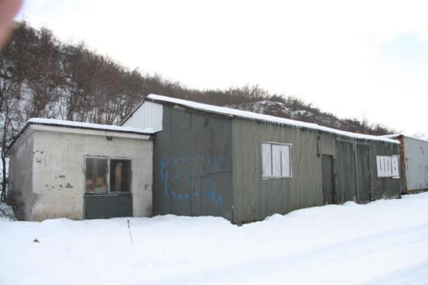

Gamla stöðin.

Hafursá

Eigandi: Skógrækt ríkisins
Staður: Fljótsdalshérað
Aðalbygging, byggingarár: 1926, viðbygging 1936, 1963 og 1974
Fasteignamat ársins 2011:
GPS skráning:
Skráning: 23.05.2012

Lýsing: Íbúðarhúsið að Hafursá er með glæsilegri íbúðarhúsum í sveit á Austurlandi. Byggingin er tvær reisulegar hæðir með kjallara sem er að hluta til niðurgrafinn. Húsið var byggt í áföngum. Fyrsti hluti var byggður 1928 en viðbygging 1936. Lítil viðbygging var svo byggð 1963. Árið 1974 skemmdist efri hæðin í bruna og þá var byggður kvistur á norður/suður-byggingu. Byggingameistari og yfirsmiður var Oddur Kristjánsson frá Akureyri. Húsið er steinsteypt og hefur verið vel við haldið. Við síðari byggingaframkvæmdirnar hafa blandast saman ýmsar byggingastefnur en heildarútlit hússins er þó í góðu jafnvægi. Skógrækt ríkisins eignaðist jörðina Hafursá 1967. Austan við aðalbyggingu eru gripahús og hlaða sem ekki hafa notið viðhalds og mættu að ósekju víkja en fjósið mætti endurbyggja og nota í tengslum við ferðaþjónustu sem rekin er á staðnum.

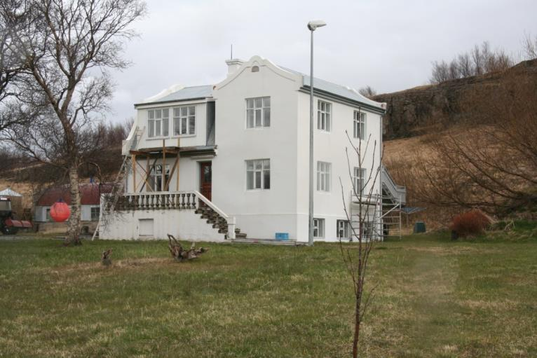

Í búðarhúsið að Hafursá séð frá vestri. Unnið er að viðhaldi og málun.
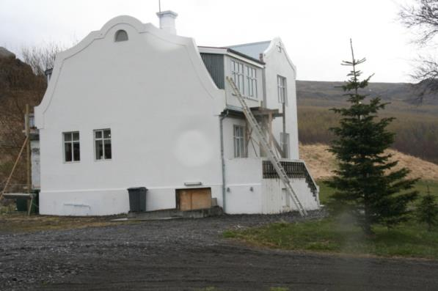

Hafursá.

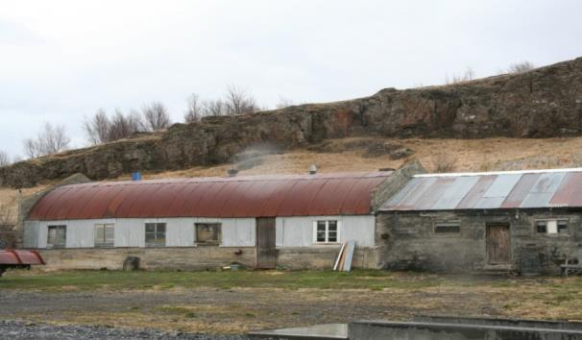

Gripahús og hlaða á Hafursá eru í ósamræmi
við glæsilegt íbúðarhúsið.
Breiðdalshreppur

Jórvík

Eigandi: Skógrækt ríkisins
Staður: Breiðdalshreppur
Byggingarár: 1928
Brunabótamat:
Fasteignamat ársins 2011:
GPS skráning:
Skráning: 23.05.2012

Lýsing: Húsið í Jórvík er tvílyft timburhús, klætt bárujárni. Torfveggir hafa verið hlaðnir að veggjum norðan og austan við íbúðarhúsið. Sunnan við hefur verið viðbygging, sennilega fjós og hlaða. Torfhleðslurnar hafa haldið raka að timbrinu og eru því miklar skemmdir á burðarvirki og klæðningu hússins. Íbúðarhúsið virðist hafa verið vel byggt í upphafi en er núna að niðurlotum komið.

Skógrækt ríkisins hefur gert samning við Björn Björgvinsson húsasmíðameistara um endurbyggingu hússins í Jórvík. Framkvæmdir eru hafnar. Húsafriðunarsjóður hefur veitt framlag til endurbyggingarinnar.

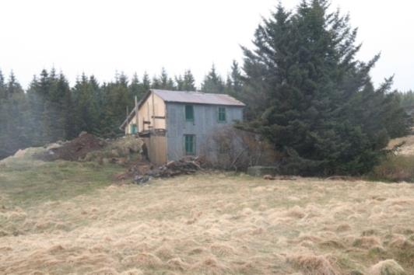

Framhlið Jórvíkurbæjarins.

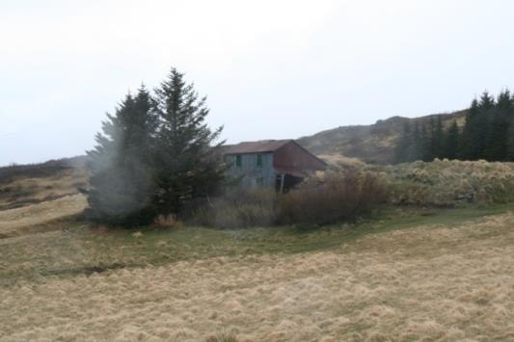

Jórvíkurbærinn.

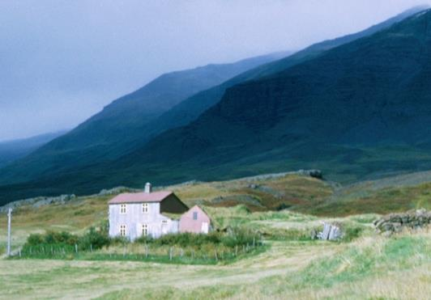

Gömul mynd af Jórvíkurbænum.

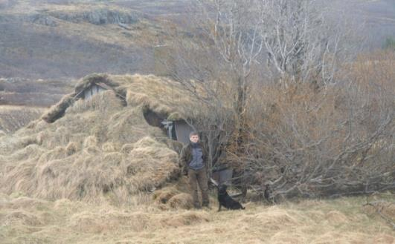

Lindarbakki byggðist út úr óskiptri jörð Jórvíkur um 1944 og var þar búið til 1956. Húsið fellur vel að landslagi og staðháttum en er nú að hruni komið. Þór Þorfinnsson skógarvörður og hundurinn Hekla stilltu sér upp norðvestan við bæinn.
Norðurland

Fnjóskadalur
Vaglir I

Eigandi: Skógrækt ríkisins
Staður: Vaglaskógur, Fnjóskadalur, Þingeyjarsveit
Byggingarár: 1912
Fasteignamat ársins 2011: 7,660,000
GPS skráning: N 65°42.806 - W017°52.561
Skráning og myndir: 14.06.2012

Lýsing: Stjórnarráð Íslands eignast jörðina Vaglir I 1905. Núverandi íbúðarhús er byggt 1912 og er núna um 187 m². Húsið, sem er steinsteypt, var byggt í þremur áföngum. Syðsti hlutinn var byggður fyrst en hann er íbúðarhús, kjallari og ris. Síðar var byggð hlaða og millibygging milli hlöðu og íbúðarhúss. Vaglabærinn stendur í um 269 m.h. Víðsýnt er frá Vöglum til vesturs og suðvesturs. Byggingin er reisuleg en þarfnast viðhalds ef hún á nýtast Skógrækt ríkisins í framtíðinni.

Aðrar byggingar sem tilheyra Vöglum I eru fjárhús og geymsla sem standa norðvestan við íbúðarhúsið. Norðaustan við íbúðarhúsið stendur lítill braggi sem eru leifar af byggingu sem var flutt á staðinn eftir 1980, en hafði áður verið hluti af hóteli og veitingastað sem stóð skammt frá gömlu brúnni yfir Fnjóská í Brúarlundi.

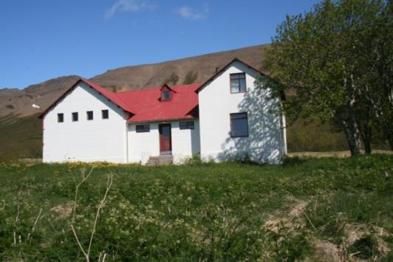

Vaglir I.
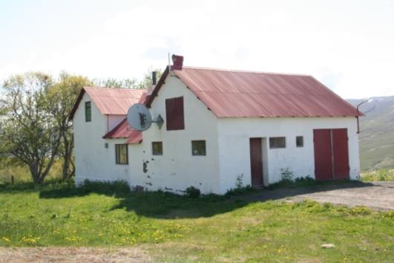

Vaglir I. Hlaðan í forgrunni.

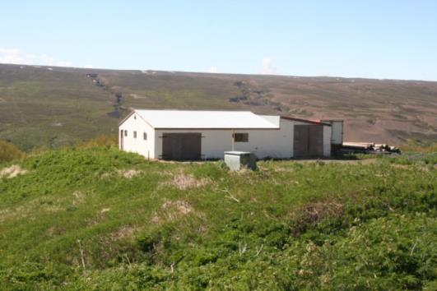

Vaglir I. Fjárhúsin byggð á mel norðvestan við íbúðarhúsið.

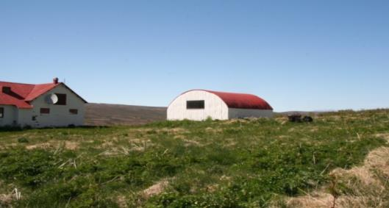

Vaglir I. Bragginn var hluti af hóteli og veitingastað við
Brúarlund skammt sunnan við gömlu Fnjóskárbrúna.

Vaglir II, skógarvarðarbústaður

Eigandi: Skógrækt ríkisins
Staður: Vaglaskógur, Fnjóskadalur, Þingeyjarsveit
Byggingarár: 1967
Fasteignamat ársins 2011 í búðarhús: 11,850,000
Fasteignamat ársins 2011 bílskúr: 734,000
GPS skráning:
Skráning: 14.06.2012

Lýsing: Vaglir II er íbúðarhús skógarvarðar og er einnar hæðar steinhús með stórum kjallara. Húsið er byggt á grunni íbúðarhúss úr timbri sem brann árið 1966. Flatarmál hússins er 261 m² með kjallara. Vestan við íbúðarhúsið er 31m² bílskúr. Viðhald á þessari eign og lóð er til fyrirmyndar. Upphaflega var húsið hitað upp með rafmagni en núna er k
omin hitaveita í flest hús Skógræktar ríkisins á Vöglum.

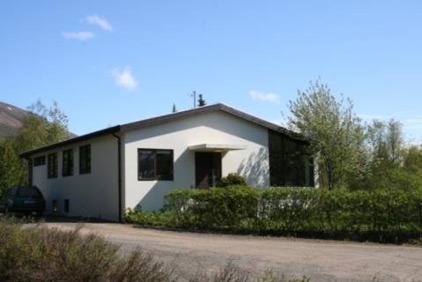

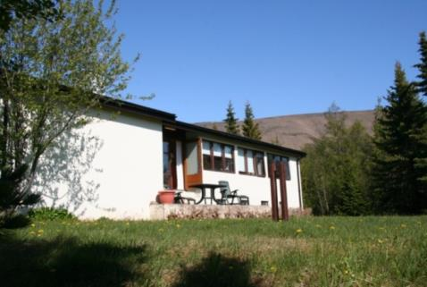

Vaglir II. Skógarvarðarhúsið.

Furuvellir, starfsmannahús

Eigandi: Skógrækt ríkisins
Staður: Vaglaskógur, Fnjóskadalur, Þingeyjarsveit
Byggingarár: 1963‒1964
Fasteignamat ársins 2011: 9,840,000
GPS skráning:
Skráning: 14.06.2012

Lýsing: Starfsmannabústaðurinn á Furuvöllum er timburhús, 114m² að grunnfleti, byggt á steyptum sökkli. Byggður var um 54 m² svefnskáli við Furuvelli árið 1977. Byggingin er með standandi borðklæðningu og skúrþaki. Húsið teiknaði Sigurður Einarsson. Áður en starfsmannaaðstaða fluttist á Furuvelli árið 1964 var aðstaða fyrir starfsmenn í bragga sem stóð í Brúarlundi við Fnjóská. Viðhald og umgengni til fyrirmyndar.

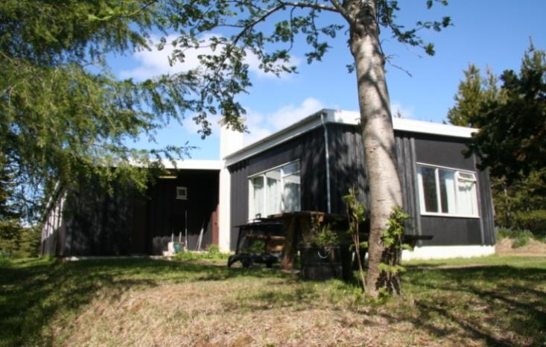

Furuvellir. Starfsmannahús Skógræktar ríkisins í Vaglaskógi.

Geymslur að Vöglum

Eigandi: Skógrækt ríkisins
Staður: Vaglir, Fnjóskadalur, Þingeyjarsveit
Byggingarár: 1960 til 1965
Fasteignamat ársins 2011: 3,588,000
GPS skráning:
Skráning: 14.06.2012

Lýsing: Fyrstu geymslurnar sem byggðar voru í tengslum við rekstur gróðrar-stöðvarinnar á Vöglum voru byggðar vestan við Furuvelli. Þar er jarðhýsi sem notað var sem kæligeymsla en framan við það er löng og mjó fjölnotageymsla sem byggð var 1960 og síðar stækkuð 1965. Geymslurnar eru óeinangraðar og að hluta til opin hýsi með þaki. Geymslurnar eru á mjög áberandi stað við innkeyrslu inn á athafnasvæði Skógræktar ríkisins og af þeim er lítil prýði. Húsin eru illa farin og ástæða til að þau verði rifin.

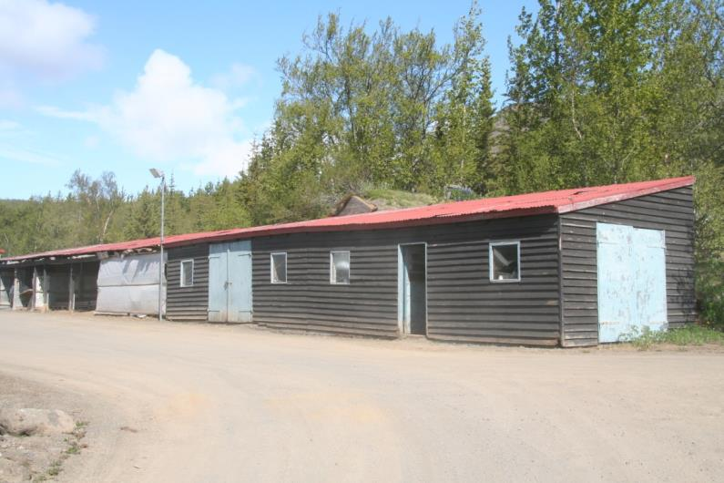

Geymsluskúrar á Vöglum.

Vélageymsla (skemma) á Vöglum

Eigandi: Skógrækt ríkisins
Staður: Vaglir, Fnjóskadalur, Þingeyjarsveit
Byggingarár: 1973
Fasteignamat ársins 2011: 38,052,000
GPS skráning:
Skráning: 14.06.2012

Lýsing: Vélageymslan er stálgrindarhús byggt á steyptum grunni og klætt með bárujárni, um 200m² að flatarmáli. Undir suður og vestur hluta skemmunnar er um 50 m² kjallari með kælibúnaði. Kælirinn er nú notaður sem frægeymsla Skógræktar ríkisins. Upphaflega var skemman óeinangruð en þegar byggingar Skógræktar ríkisins í Brúarlundi voru rifnar var klæðningin endurnýtt, skemman einangruð og sett viðarkynding í hana að hluta. Hún er núna tengd hitaveitu.

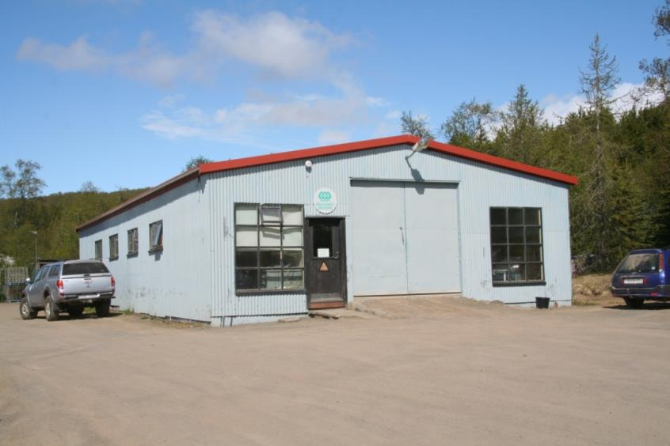

Skemman á Vöglum

Gróðurhús í Gróðrarstöðinni á Vöglum; hús 1, hús 2, og hús 3

Eigandi: Skógrækt ríkisins
Staður: Vaglaskógur, Fnjóskadalur, Þingeyjarsveit
Byggingarár: 1982, 1983 og 1992
Fasteignamat ársins 2011: hús 1: 17.938.000,
hús 2: 5.225.000, hús 3: 5.194.000
GPS skráning:
Skráning: 14.06.2012

Lýsing: Fyrstu varanlegu gróðurhúsin í Gróðrarstöðinni á Vöglum voru byggð 1982 og 1983. Þetta eru bogahús með (2“) járnrörabogum og trégrind. Flatarmál húsanna, hvors um sig, er um 298 m². Húsin voru hituð upp með olíukyndingu og notuð til sáninga. Þekja þessara húsa hefur ýmist verið plastdúkur eða plastplötur. Árið 1992 var auk þessa byggt eitt trébogahús með tvöföldu akrílplasti á steyptum sökkli og er það austast í röð þriggja gróðurhúsa í stöðinni. Þetta gróðurhús er vélgegnt og er 288 m².

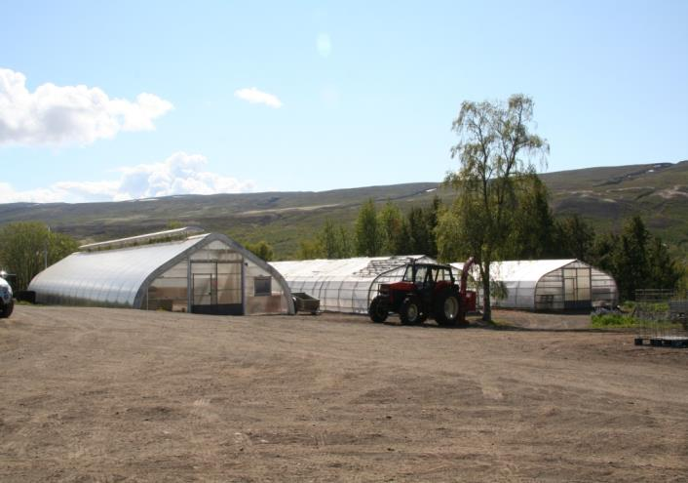

Tvö fyrstu varanlegu gróðurhúsin í Gróðrarstöð Skógræktar ríkisins á Vöglum eru til hægri (hús 1, hús 2). Hús 3, lengst til vinstri var byggt 1992.

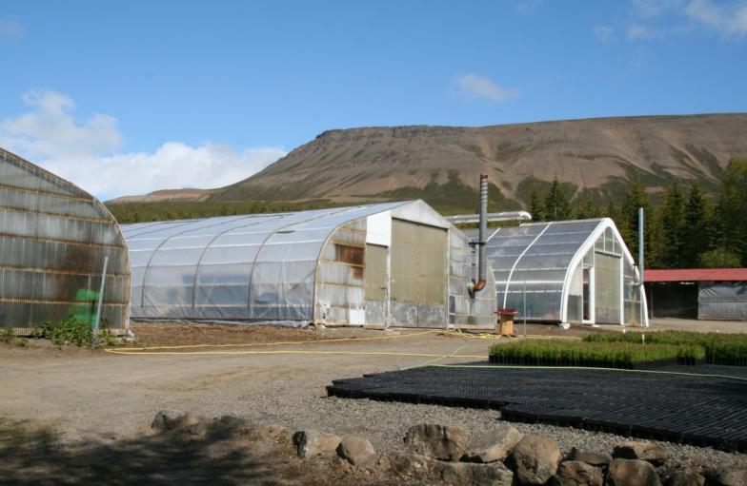

Gróðurhús í gróðrarstöð Skógræktar ríkisins á Vöglum.

Fræhús á Vöglum

Eigandi: Skógrækt ríkisins
Staður: Vaglir, Fnjóskadalur, Þingeyjarsveit
Byggingarár: 1999
Fasteignamat ársins 2011: 52,063,000
GPS skráning:
Skráning og myndir: 14.06.2012

Lýsing: Fræhúsið er gróðurhús byggt sérstaklega til þess að framleiða trjáfræ við stýrðar aðstæður. Burðarvirki hússins er stálgrind með tréramma. Húsið er byggt á steyptum sökkli og vegghæð ofan sökkuls er rúmir 4 metrar. Hæð fræhúsins undir mæni er um 7 metrar. Þakið er með bröttu risi og eru gluggar í mæni til loftunar. Á trégrind er gróðurhúsið klætt með akrílplast-plötum. Heildar flatarmál húsins er 1032 m². Fræhúsið var upphaflega hitað upp með olíu en er núna hitað með vatni frá Reykjum í Fnjóskadal.

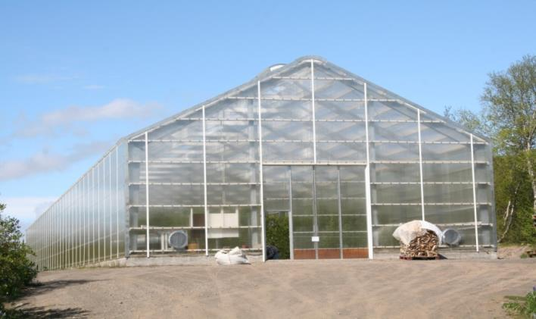

Fræhús.

Þórðarstaðir

Eigandi: Skógrækt ríkisins
Staður: Fnjóskadalur, Þingeyjarsveit
Byggingarár: 1937 og síðar
Fasteignamat ársins 2011: 9.845.000,-
GPS skráning:
Skráning: 14.06.2012

Lýsing: Íbúðarhúsið og útihúsin standa á austurbakka Fnjóskár skammt vestan við Þórðarstaðahóla. Viðbygging var byggð við húsið1951, fjós var byggt 1959, fjárhús 1972 og hlöður 1947 og 1949. Árið 1944 keypti ríkið Þórðarstaði, Belgsá og Bakkasel. Þórðarstaðahúsið er upphaflega byggt úr steini en við íbúaskipti 1980 var húsið einangrað, skipt um glugga og klætt að utan með áli. Húsið er í þokkalegu ástandi en léleg útihús skemma heildarásýnd umhverfisins á þessum áberandi stað.

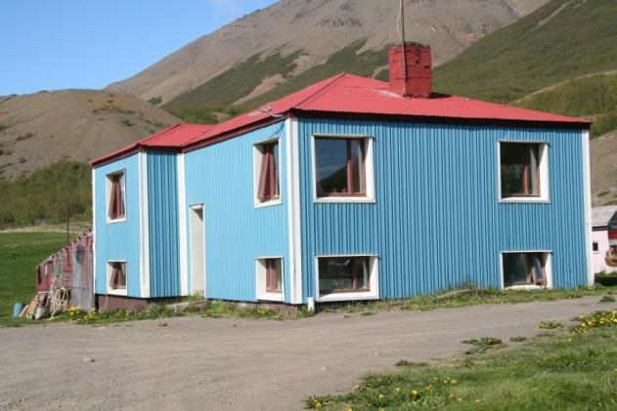

Íbúðarhúsið á Þórðarstöðum í Fnjóskadal.

Kelduhverfi

Ásbyrgi

Eigandi: Skógrækt ríkisins
Staður: Kelduhverfi, Norðurþing
Byggingar: Íbúðarhús byggt 1930 og fjárhús og
votheysgryfja
Fasteignamat íbúðarhúss 2011: kr. 5.810.000
Fasteignamat Gljúfrastofu, sýningasals
og votheysturns 2011: 18.578.000
GPS skráning:
Skráning: 14.06.2012

Lýsing: Íbúðarhúsið í Ásbyrgi var byggt 1930. Það er steinsteypt, ein hæð og kjallari samtals um 361 m². Fjárhús og hlaða hýsa nú Gljúfrastofu, upplýsingamiðstöð og gestastofu þjóðgarðarins í Jökulsárgljúfrum. Byggingarnar tilheyra jörðinni Ásbyrgi.

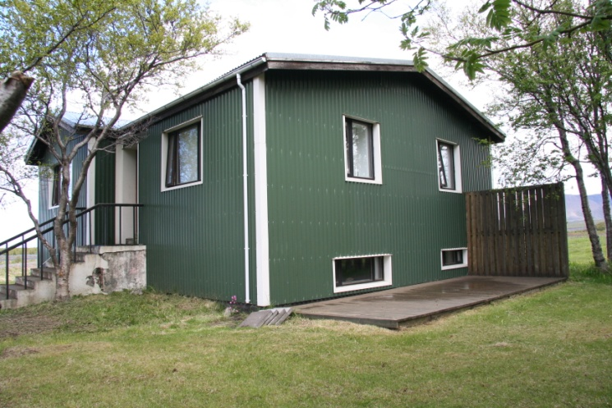

Íbúðarhúsið í Ásbyrgi.

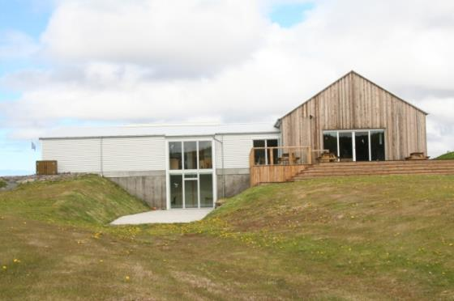

Gljúfrastofa.

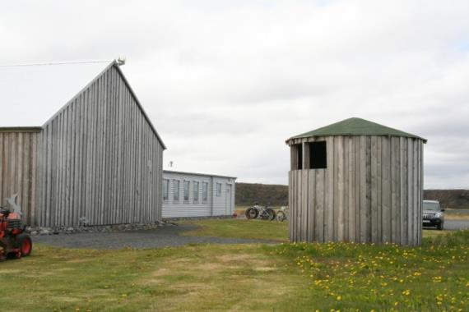

Gamli súrheysturninn hefur fengið nýtt hlutverk og
er hluti Gljúfrastofu.

Vesturland

Skorradalshreppur

Bakkakot

Eigandi: Skógrækt ríkisins frá 1964
Staður: Skorradalur
Byggingarár: 1931
Byggðist fyrst á 17. öld sem hluti af Fitjum.
Selt undan Fitjum 1894.
Fasteignamat ársins 2011: 526,000
GPS skráning:
Skráning og myndir: Í júlí 2012

Lýsing: Bakkakot fór úr byggð 1964 og er núna eyðibýli í eigu Skógræktar ríkisins.
Byggingin er úr grófri steinsteypu sem mikið grjót hefur verið borið í. Steinveggirnir eru víða sprungnir þar sem vatn kemst að steypu. Innviðir hússins eru merkilega ófúnir nema gólf og gluggar. Útveggir eru einangraðir með reiðingstorfi og klæddir timbri. Byggingin og umhverfi hennar hefur varðveislugildi. Leitast þarf við að verja útveggi fyrir regnvatni sem á greiðan aðgang niður í veggina þar sem þakjárnið nær ekki út yfir stafnana. Leita ber samstarfs um endurbyggingu þessa gamla býlis.

Útihús (bárujárnsskema) er léleg og hefur ekki byggingarsögulegt gildi. Best væri að fjarlægja bygginguna til þess að koma í veg fyrir fok og slysahættu.

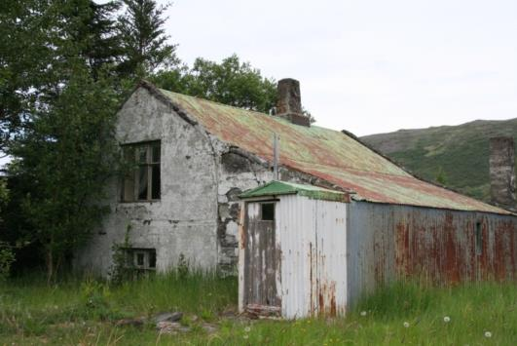

Gamla íbúðarhúsið í Bakkakoti.

Vélageymsla Bakkakoti

Lýsing: Í landi Bakkakots stendur vélageymsla sem er ónýt og ætti að fjarlægja.

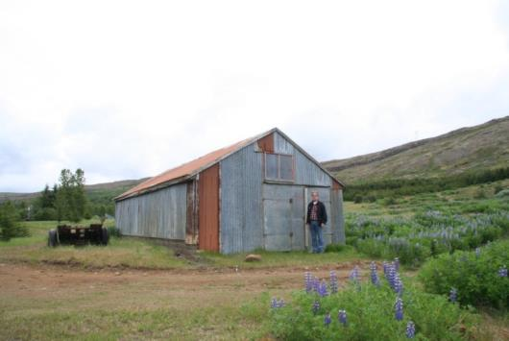

Vélageymsla í Bakkakoti. Birgir Hauksson skógarvörður
stendur við norðurgafl.

Stálpastaðir, fjóshlaða

Eigandi: Skógrækt ríkisins
Staður: Skorradalshreppur
Byggingarár:
Fasteignamat ársins 2011: Er ekki á fasteignaskrá
GPS skráning:
Skráning og myndir:

Lýsing: Stálpastaðir fóru úr byggð 1946. Íbúðarhúsið er fallið en eftir stendur fjóshlaða sem byggð er úr steypu og grjóti. Hlaðan var innréttuð og notuð sem svefnskáli fyrir starfsmenn Skógræktar ríkisins um tíma, þegar framkvæmdir voru sem mestar við skógrækt í Skorradal. Byggingarlag hlöðu er sérstakt og reisulegt. Veðrað yfirborð steinsteypu Stálpastaða er sérstakt og gefur þessu eyðibýli eftirtektarvert svipmót. Stórgrýtt steypa í veggjum minnir að nokkru á grjóti hlaðið hús. Þessi sérstæða bygging gæti t.d. í framtíðinni verið nýtt sem gestastofa og afdrepi fyrir gesti, þar sem skógræktarstarfið í Skorradal væri kynnt. Nokkru þarf að kosta til viðhalds og aðgengis ef í slíkt yrði ráðist. Ef varðveita á Stálpastaði er nauðsynlegt að ganga strax frá þaki þannig að það nái vel út fyrir veggi svo regnvatn spilli ekki veggjum frekar en orðið er.

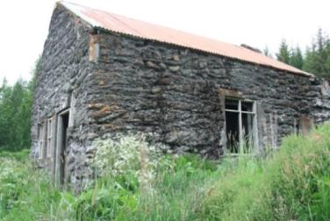

Stálpastaðir.

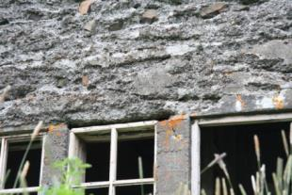

Hér má sjá hina stórgrýttu steyptu veggi Stálpastaða.

Sarpur

Eigandi: Skógrækt ríkisins
Staður: Skorradalshreppur
Byggingarár: 1938
Fasteignamat ársins 2011: 849,000
GPS skráning:
Skráning og myndir:

Lýsing: Land Sarps liggur sunnan af Skorradalshálsi og niður að Fitjaá, vestan að landi Fitja, en að norðan að löndum Iðunnarstaða og Englands en að austan er Efstibær. Íbúðarhúsið er steinhús byggt 1938. Húsið er kassalaga með valmaþaki og er grunnflötur þess um 70 m². Húsið hefur verið klætt að utan vatnsheldri klæðningu úr bárujárni. Sarpur fór í eyði 1970 og keypti þá Skógrækt ríkisins jörðina.

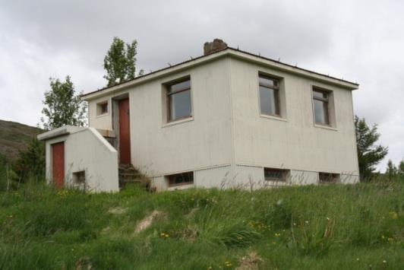

Sarpur.

Vatnshorn

Eigandi: Skógrækt ríkisins
Staður: Skorradalshreppur
Byggingarár: 1937
Fasteignamat ársins 2011: 1,873,000
GPS skráning:
Skráning og myndir:

Lýsing: Íbúðarhúsið að Vatnshorni stendur við suðausturhorn Skorradalsvatns. Húsið er steinsteypt og nokkuð heillegt, kjallari, hæð og ris er um 357 m³. Fyrri eigendur hafa yfirráð yfir húsinu samkvæmt samkomulagi við Skógrækt ríkisins. Um 300 metrum norðan við bæinn eru gömul fjárhús sem gætu fokið til skaða í næsta bálviðri. Þau væri best að rífa. Vatnshorn fór úr byggð 1961. Rétt vestan við bæinn er nýbyggt hús, svokallað pakkhús. Það var reyst á grunni gamallar byggingar með sama nafni og klætt timbri úr skógum Skógræktar ríkisins. Pakkhúsið er ekki á fasteignaskrá. Fjárhús og hlaða við Vatnshorn eru opin fyrir veðri og vindum. Best væri að rífa þessar byggingar en varðveita hleðslur og torfveggi.

Skógurinn í Vatnshorni var talinn „fríðasti” skógur í Skorradal á sinni tíð.

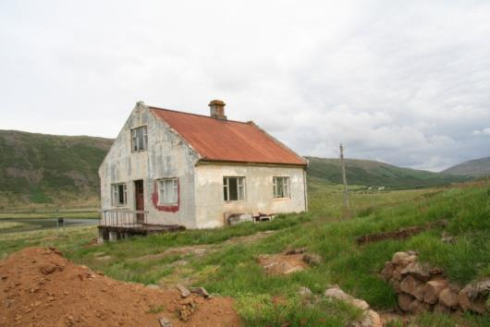

Íbúðarhúsið að Vatnshorni.

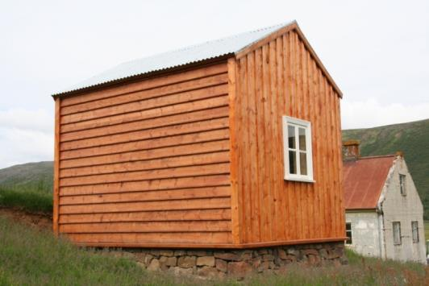

Pakkhúsið í Vatnshorni.

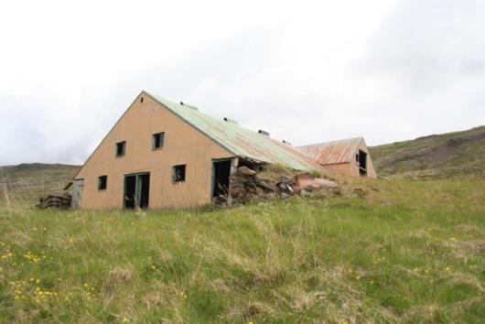

Fjárhús og hlaða við Vatnshorn.

Stóra-Drageyri, geymsla og fjárhús (hesthús)

Eigandi: Skógrækt ríkisins
Staður: Skorradalshreppur
Byggingarár:
Fasteignamat ársins 2011: 50,000
GPS skráning:
Skráning og myndir:

Lýsing: Byggingar Skógræktar ríkisins á Stóru-Drageyri eru ekki notaðar í þágu skógræktar. Flestar lélegar eða ónýtar. Ástæða er til að þær verði fjarlægðar.

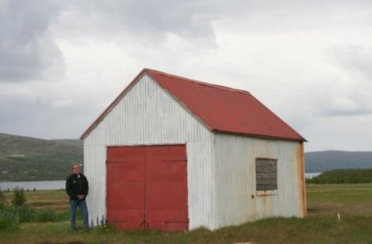

Geymsla á Stóru-Drageyri.

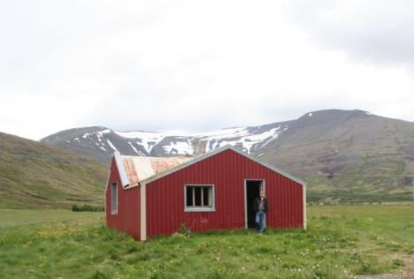

Fjárhús á Stóru- Drageyri.

Hvammur - starfsmannahús

Eigandi: Skógrækt ríkisins
Staður: Skorradalshreppur
Byggingarár: 1966 en endurbyggt í áföngum
Fasteignamat ársins 2011: 23,210,000 (samtals)
GPS skráning:
Skráning:
Myndir: Valdimar Reynisson

Lýsing: Starfsmannahús með mötuneyti og íbúð var byggt í áföngum frá árinu 1966-1977. Húsið er 983 m³ og byggt á gamla bæjarstæðinu í Hvammi. Húsið er hæð og kjallari. Starfsmannahúsið er viðbygging við eldra hús, sem áður þjónaði sem starfsmannahús. Eldra húsið er skrifstofa skógarvarðar á Vesturlandi.

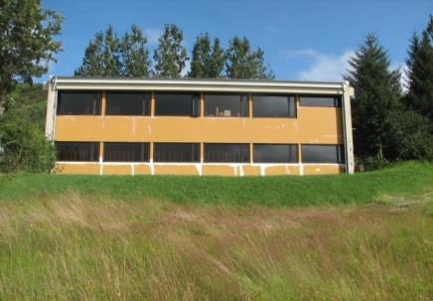

Hvammur.

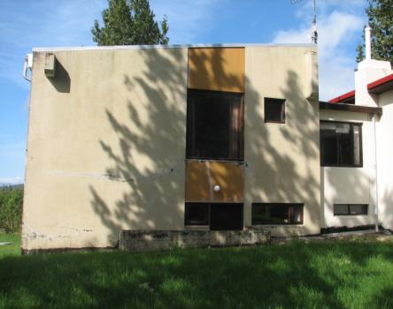

Starfsmannahúsið er sambyggt eldra húsinu í Hvammi.

Hvammur, geymslur og útihús

Eigandi: Skógrækt ríkisins
Staður: Skorradalshreppur
Byggingarár: 1979
Fasteignamat ársins 2011: 1,699,000 (samtals)
GPS skráning:
Skráning:
Myndir: Valdimar Reynisson

Lýsing: Starfstöð Skógræktar ríkisins í Skorradal tilheyra fimm braggar. Um er að ræða hlöðu og fjárhús frá fyrri tíð. Stærð bragganna er samtals um 900 m³. Byggingarnar eru í þokkalegu ástandi en óhagkvæmar í rekstri og umgengni en nýtast sem verkfærageymslur. Húsin eru lágreist og henta illa sem vélageymslur og aðstöðuhús. Aðstaða er fyrir flettisög í einu húsanna.

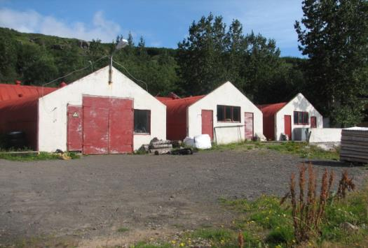

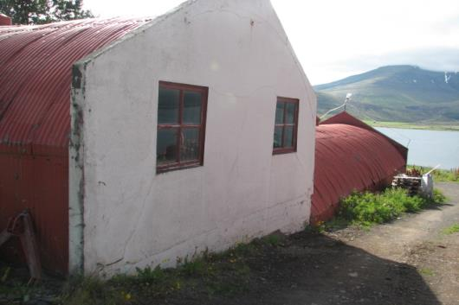

Braggar í Hvammi
Hvammshlíð, íbúðarhús skógarvarðar í Skorradal

Eigandi: Skógrækt ríkisins og Skorradalshreppur
Staður: Skorradalshreppur
Byggingarár: 1979
Fasteignamat ársins 2011: 19,10000
GPS skráning:
Skráning:
Myndir: Valdimar Reynisson

Lýsing: Árið 1979 var byggt íbúðarhús fyrir skógarvörð í Hvammshlíð. Íbúðarhúsið er ein hæð á steyptum kjallara og er stærð hússins er 524 m³. Húsið er nú notað sem vistarvera starfsfólks Skógræktar ríkisins í Hvammi.

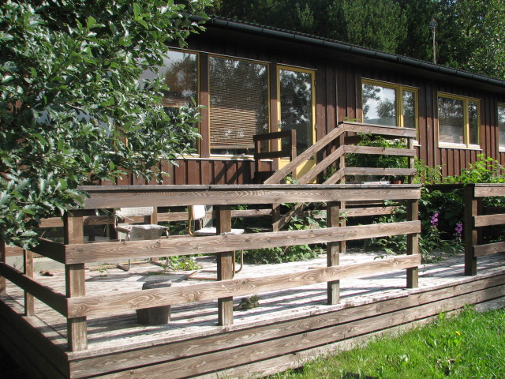

Starfsmannahús að Hvammshlíð

Borgarbyggð

Skógarkot í Norðtungu

Eigandi: Skógrækt ríkisins
Staður: Borgarbyggð
Byggingarár: 1959 og 1981
Fasteignamat ársins 2011: 6,970,000
GPS skráning:
Skráning og myndir: Í júlí 2012

Lýsing: Skógarkot í Norðtungu var byggt sem starfsmannahús Skógræktar ríkisins í Borgarfirði árið 1959. Í Norðtungu var rekin gróðrarstöð um árabil. Húsið er timburhús á steyptum sökkli. Upphaflega var húsið reyst úr tilsniðnum flekaeiningum sem fluttir voru frá Reykjavík. Árið 1981 var húsið endurbyggt og stækkað og sólpallur hefur verið byggður sunnan við húsið. Flatarmál hússins er um 100 m². Í Skógarkoti er nú hitaveita og er húsið nýtt sem frístundahús og leigt út af Félagi íslenskra náttúrufræðinga til félagsmanna.

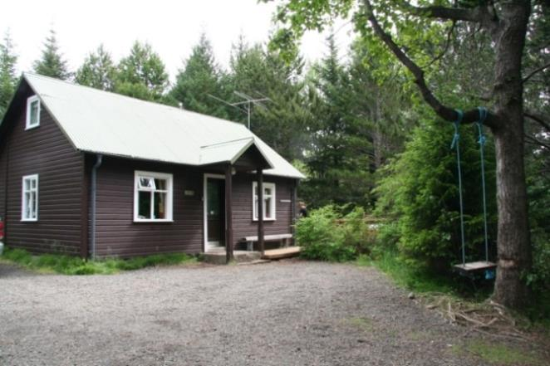

Skógarkot

Skógarkot, útihús

Lýsing: Í Norðtungu eru geymslur sem byggðar voru þegar skógræktin rak gróðrarstöð í Norðtungu. Byggingin til hægri var byggð 1959 og er sæmileg en byggingin til vinstri var byggð 1970 og er í góðu ástandi.

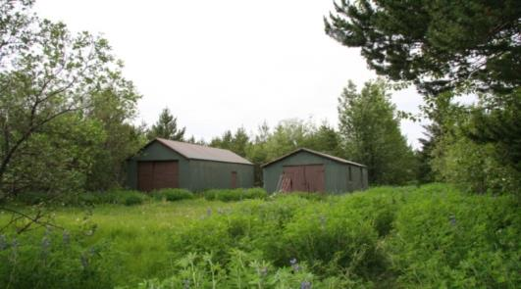

Litlaskarð

Eigandi: Skógrækt ríkisins
Staður: Borgarbyggð
Byggingarár: 1956, en endurbyggt 1990
Fasteignamat ársins 2011: 4,600,000
GPS skráning:
Skráning og myndir: Í júlí 2012

Lýsing: Skógrækt ríkisins eignast jörðina Litlaskarð 1989. Um það leyti voru flest hús á jörðinni ónýt að undanskilinni vélageymslu og verkstæði. Þessi hús voru endurbyggð og þeim breytt 1990. Framkvæmdir voru kostaðar af Landbúnaðarráðuneytinu og Skógrækt ríkisins. Húsið er nú rekið sem frístundahús og leigð út til starfsmanna ríkisins. Litlakot er ein hæð, timburklætt hús með lágu risi. Steyptur sökkull er undir húsinu. Húsið er tengt hitaveitu. Flatarmál hússins er um 120 m². Flatarmál jarðarinnar er um 305 ha.

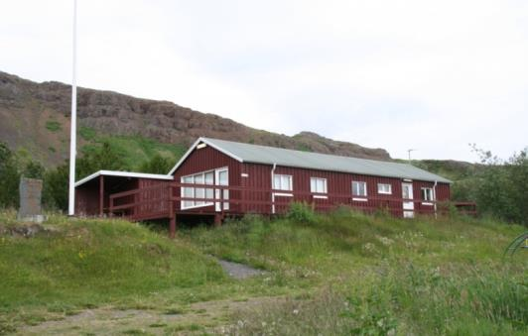

Litlaskarð í Borgarbyggð.

Dalabyggð

Fellsströnd

Gamli bærinn að Skógum (eyðibýli)

Eigandi: Skógrækt ríkisins
Staður: Dalabyggð
Byggingarár:
Fasteignamat ársins 2011:
GPS skráning:
Skráning: og myndir:
Flatarmál lands um 600 ha

Lýsing: Gamli bærinn að Skógum stendur hátt í landi og þaðan er frábært útsýni yfir innri hluta Hvammsfjarðar og hluta Breiðafjarðar. Íbúðarhúsið er steypt á tveimur hæðum með bröttu risi. Aðalhúsið er um er um 40 m² að grunnfleti. Skúrbygging á einni hæð stendur norðan við íbúðarhúsið. Aðrar byggingar á þessu svæði eru hrundar eða hafa verið rifnar. Gamli bærinn er illa farinn brotnir gluggar og þakið ónýtt. Klæðningar að innan eru fúnar og allt á fallanda fæti. Athyglisverðir eru hlaðnir gamlir túngarðar norðan við bæinn. Fyrstu skriflegu heimildir um Skóga eru frá 1385 en þá tilheyrðu Skógar Staðarfelli í Dölum. Skógar eru ekki landnámsjörð en þar hefur verið búið frá öndverðu og sennilega hafa íbúðarhúsin upphaflega verið reyst fyrir ofan skógarmörk til hægðarauka. Skógurinn hefur í gegnum tíðina látið á sjá vegna vetrarbeitar. Milli 1970 og 1980 var búskapur fluttur frá gamla bænum niður fyrir Fellsstrandarveg þar sem byggt var nýbýli. Gamli bærinn fór í eyði 1991 en þá gaf Áskell Jóhannsson Skógrækt ríkisins land og byggingar í þeim tilgangi að svæðið frá Efribyggðavegi og niður til sjávar yrði friðað fyrir öllum ágangi búfjár og að skóglaust svæði yrði tekin til skógræktar. Svæðið neðan Efribyggðarvegar er um 17 ha. lands. Skógrækt ríkisins lauk friðun Skóga árið 1996. Gerð hefur verið ræktunaráætlun fyrir þann hluta af landi Skóga sem kallast Neðra svæðið. Hlunnindi eru af æðarvarpi og selveiði en hafa ekki verið nýtt hin síðari ár.

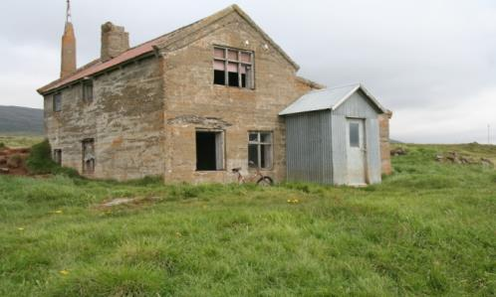
Gamli bærinn að Skógum.

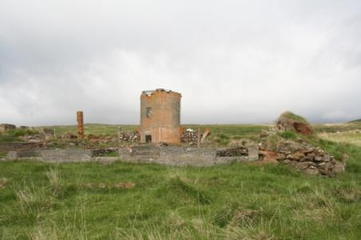

Útihúsin að Skógum voru að mestu byggð úr torfi og grjóti.

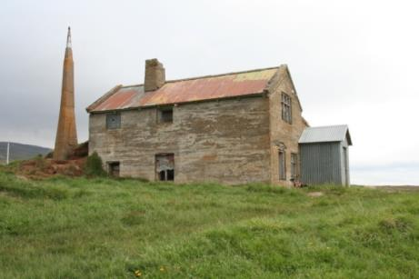

Gamli bærinn að Skógum séð til norðurs.

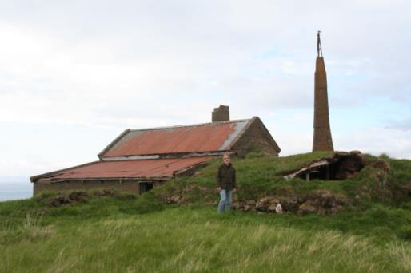

Viðbyggingar úr torfi og grjóti norðan við gamla bæinn að Skógum.

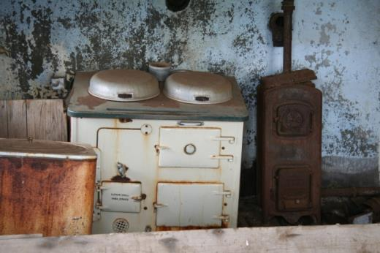

Í eldhúsi gamla bæjarins að Skógum mátti finna þessa
forláta AGA kox eldavél.

Um Aga-kox vélarnar:
Í 1. tölublaði Samvinnunnar 1938 ritar Auður Jónasdóttir (1913‒2010):
Ýmsir munu kannast við Aga-eldavélar af afspurn. Þær eru dýrustu en þægilegustu eldavélar, sem til eru hér á landi. Þær eru fundnar upp og smíðaðar í Svíþjóð. Uppfyndingamaðurinn hét Gustaf Dalén og var verkfræðingur. Einu sinni þegar hann var að fást við tilraunir í rannsóknarstofu sinni hafði flaska með eitruðum gastegundum sprungið framan í hann og gert hann blindan. Aga-vélina fann hann upp eftir að hann varð blindur. Dalén fékk Nóbelsverðlaun fyrir uppfyndingar sínar. Aga-vélarnar eru nú þegar notaðar á talsvert mörgum heimilum í sveitum og kaupstöðum, þar sem ekki er rafmagn til suðu. Leyndardómurinn við Aga-vélarnar er hve vel þær geyma hitann. Allar hliðar þessarar eldavélar eru mjög þykkar og úr margföldu einangrunarefni. Þær eru sparneytnar á eldivið, en brenna aðeins koksi, ca. 1 tonni á ári. Koks kostar í Reykjavík ca. 60.00 krónur tonnið. Aga-eldavélarnar eru heitar allan sólarhringinn og tilbúnar til eldunar, þó ekki sé bætt á þær nema tvisvar á sólarhring, kvölds og morgna. Í þeim er jafnan heitt vatn til uppþvotta o.fl. Aga-vélarnar eru miklar fyrirferðar en smekklegar, kosta ca. 13‒14 hundruð krónur með tilheyrandi pottum. Vélar þessar er ekki hægt að nota sem miðstöðvarofna. Sveitafólk, sem þarf að fá sér eldavélar í ný eða gömul hús ætti að leita sér nákvæmra upplýsinga áður en það festir kaup á eldavél. Vafalaust mundu byggingarráðunautar sveitanna veita upplýsingar um þetta efni, þegar til þeirra væri leitað bréflega eða munnlega.

Skógar (nýi bærinn neðan Fellsstrandarvegar)

Eigandi: Skógrækt ríkisins
Staður: Dalabyggð
Byggingarár: um 1970
Fasteignamat ársins 2013: 2,558,000
Flatarmál lands um 600 ha.
GPS skráning:
Skráning og myndir:

Lýsing: Laust fyrir 1970 var gamli bærinn að Skógum orðin það lélegur að ekki þótti heppilegt að endurbyggja gripahúsin, enda landrými ekki mikið og öll aðstaða óhentug til búrekstrar. Ákveðið var að byggja „nýbýlið“ Skóga fyrir neðan Fellsstrandarveg. Útihús við gamla bæinn í hlíðinni voru rifin og byggingarefni nýtt eins og kostur var til húsbyggingar á nýjum stað. Búskapurinn fluttist svo 1970 en íbúðarhúsið var ekki byggt fyrr en síðar. Helstu byggingar á jörðinni eru: fjós 81,2 m², hlaða 113m², mjólkurhús 27m², geymsla 117m², íbúðarhús um 70m². Íbúðarhúsið að Skógum hefur verði leigt út sem sumarhús um tíma og hefur leigjandinn sinnt húsinu og næsta nágrenni þess sérstaklega vel.

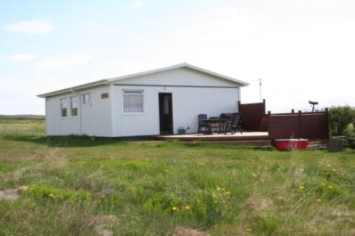

Skógar

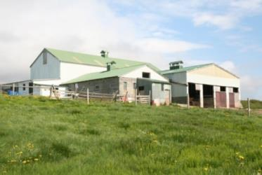

Fjós og fjárhús að Skógum ásamt nokkrum hluta
af túnum eru nýtt af bóndanum á Valþúfu.

Laxaborg, jörð og sumarhús.

Eigandi: Skógrækt ríkisins
Staður: Dalabyggð
Jörðin um 60 ha
Fasteignamat jarðar 2012: 21.980,000
Fasteignamat húsa 2012: 2,600,000
Álögð gjöld samtals 2012: 144,360
GPS skráning: Skráning og myndir:

Lýsing: Laxaborg í Dalasýslu er upphaflega hluti af jörðinni Þorsteinsstöðum fremri. Árið 1943 keypti sérleyfishafinn Guðbrandur Jörundsson þann hluta jarðarinnar Þorsteinsstaða, sem liggur á milli þjóðvegar og Haukadalsár. Guðmundur og kona hans Elísabet Ólafsdóttir hófu þar trjárækt og byggðu sumarhús á árunum 1943‒1945, sem þau gáfu nafnið Laxaborg. Árið 1980 lést Guðbrandur en Elísabet hélt áfram ræktun á Laxaborg meðan kraftar entust. Árið 1990 gaf hún Skógrækt ríkisins landið með gögnum og gæðum svo sem hlunnindum Haukadalsár sem eru umtalsverðar. Laxaborg var gefin til minningar um Guðbrand Jörundarson. Í landinu er ekki að finna náttúrulegan skóg en um 0,5 ha. eru af ræktuðum birkiskógi eða birkikjarri í kring um sumarhúsið ásamt um 450 m af skjólbeltum. Laxaborg sem er timburhús með aspestklæðningu er talið vera 58,4 m². Húsið er að ónýtt með öllu, sama er að segja um geymsluskúr sem er um 20 m² og stendur sunnan við húsið. Gera þarf ráðstafanir til þess að rífa þessar byggingar og bæta um leið aðkomu að staðnum sem gæti orðið áningastaður við Vestfjarðaveg. Gerð hefur verið nýtingaráætlun fyrir Laxaborg (Rúnar Ísleifsson, 2010). Þar er m.a gert ráð fyrir að gróðursett verði í um 14 ha á næstu 10 árum.

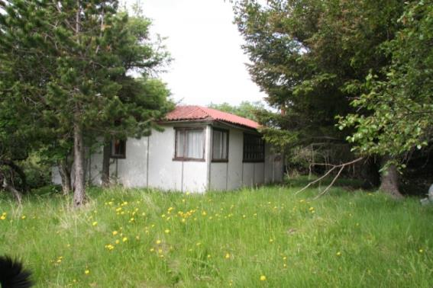

Laxaborg
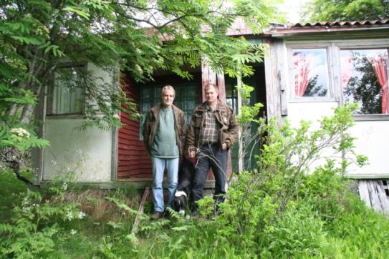

Við Laxaborg. Skógarverðirnir Birgir Hauksson og Valdimar Reynisson.

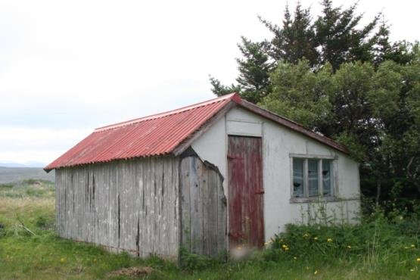

Laxaborg, geymsluskúr.

Mógilsá á Kjalanesi

Rannsóknarhús og viðbyggt gróðurhús

Eigandi: Skógrækt ríkisins
Staðsetning: Kjalarnes
Byggingarár: 1963
Fasteignamat ársins 2011:
GPS skráning:
Skráð: 16.08.2012

Lýsing: Rannsóknarhús Skógræktar ríkisins á Mógilsá er þjóðargjöf Norðmanna til skógræktar á Íslandi, gefin árið 1963. Húsið er timburhús á steyptum kjallara. Rannsóknarhúsið hýsir rannsóknarstofur og skrifstofur starfsmanna.Við suðurhlið hússins var byggt rannsóknargróðurshús 1967. Tengibygging milli gróðurhúss og rannsóknarhúss var upphaflega vélageymsla en var breytt í bókasafn og fundaraðstöðu. Rannsóknarstöðina teiknuðu Hörður Bjarnason húsameistri ríkisins og Gunnlaugur Pálson arkitekt. Yfirsmiður var Hlöðver Ingvarsson.

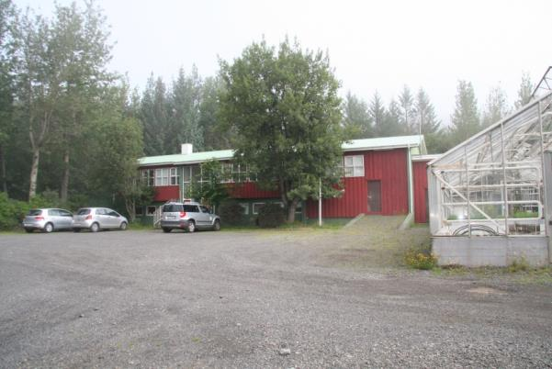

Rannsóknarhús Skógræktar ríkisins að Mógilsá.
Einbýlishús að Mógilsá (skrifstofur)

Eigandi: Skógrækt ríkisins
Staðsetning: Kjalarnes.
Byggingarár: 1965
Fasteignamat ársins 2011: 7,850,000
GPS skráning:
Skráð: 16.08.2012

Lýsing: Einbýlishúsið að Mógilsá er hluti af þjóðargjöf Norðmanna til skógræktar á Íslandi. Húsinu hefur verið breytt í skrifstofur fyrir starfsmenn. Húsið var byggt úr timbri árið 1965 og er ein hæð með lágu risi, alls um 400 m³. Húsinu er vel við haldið og þjónar það starfsemi stöðvarinnar vel.

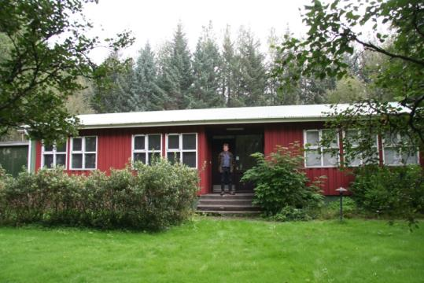

Skrifstofur starfsmanna við Rannsóknarstöðina að Mógilsá.
Geymsla að Mógilsá

Eigandi: Skógrækt ríkisins
Staðsetning: Kjalarnes.
Byggingarár: 1976
Fasteignamat ársins 2011: kr. 4,340,000
GPS skráning:
Skráning og myndir: 16.08.2012

Lýsing: Húsið er byggt í tengslum við uppbyggingu ræktunarstöðvarinnar á Grundarhóli og var notað sem geymsla fyrir ræktunarefni o.fl. Byggingin er stálgrind, klædd bárujárni og einangruð. Geymslan er upphituð og nýtist sem áhaldahús fyrir vélar, tæki o. fl. Rúmmál geymslu er talið vera um 1050 m³. Ástand geymslunnar er gott.

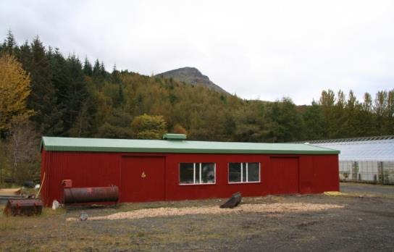

Tækja og aðstöðuhús Rannsóknarstöðvarinnar að Mógilsá.

Gróðurhús að Mógilsá

Eigandi: Skógrækt ríkisins
Staðsetning: Kjalarnes
Byggingarár: 1978
Fasteignamat ársins 2011: kr. 3,460,000
GPS skráning:
Skráð: 16.08.2012

Lýsing: Gróðurhúsið var byggt sem aðal ræktunarhús gróðrarstöðvarinnar á Grundarhóli árið 1974. Húsið er byggt á stálgrind á steyptum sökkli og með loftun í mænisási. Flatarmáli þess er um 560 m². Húsið hefur ekki verið notað sem ræktunarhús um árabil. Gróðurhúsinu fylgdi á sínum tíma fullkominn stýribúnaður fyrir hita, loftun og vökvun. Ástandi gróðurhússins fer hrakandi.

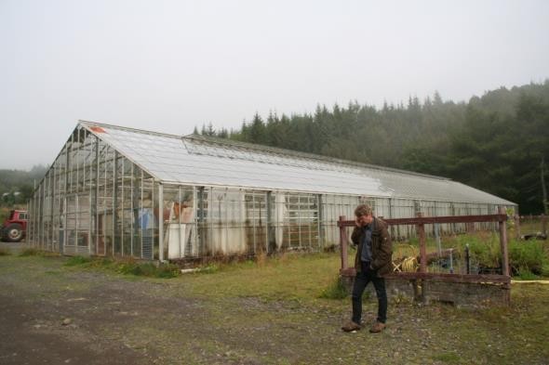

Gróðurhúsið að Mógilsá.

Aronsbústaður

Eigandi: Skógrækt ríkisins
Staðsetning: Kjalarnes
Byggingarár: 1942
Stærð: 100 m²
Fasteignamat ársins 2012: 4,315,000
GPS skráning:
Skráð: 16.08.2013

Lýsing: Sumarbústaður byggður af Aroni Guðbrandssyni 1943 og gefinn Skógrækt ríkisins af ekkju hans Ásrúnu Einarsdóttur. Húsið er steinsteypt, á einni hæð með valmaþaki og er rúmir 100 m². Verulegar endurbætur hafa verið gerðar á húsinu eftir að Skógrækt ríkisins eignaðist það. Aronsbústaður er notaður sem gististaður fyrir starfsmenn og gesti rannsóknarstöðvarinnar.

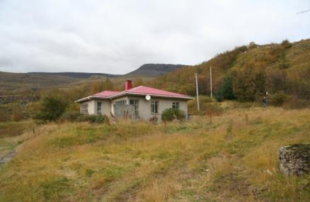

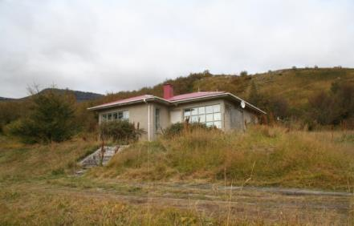

Aronsbústaður

Suðurland

Þjórsárdalur

Þjórsárdalur. Starfsmannahús (Kyrrþeyr)

Eigandi: Skógrækt ríkisins
Staðsetning: Þjórsárdalur
Byggingarár: 1987
Stærð 163,5 m²
Fasteignamat ársins 2013: kr.14,768,000
GPS skráning:
Skráning og myndir: September 2013

Lýsing: Starfsmannahúsið í Þjórsárdal var byggt 1987 og leysti það af hendi gamla vinnuskúra sem höfðu verið vinnuaðstaða starfsmanna allt frá því að framkvæmdir hófust við skógrækt á svæðinu um 1960. Húsið er byggt á steyptri plötu og er 163,5 m². Veggir eru klæddir með standandi borðaklæðningu og þak klætt bárujárni. Pláss er fyrir 12 manns í gistingu. Húsinu er vel við haldið og umgengni inni sem úti til fyrirmyndar. Húsið er hitað upp með heitu vatni úr borholu á Ásólfsstöðum. Heitið Kyrrþeyr hefur festst við starfsmannahúsið í Þjórsárdal. Húsið Er teiknað af Böðvari Guðmundssyni skógarverði og Helga Garðarssyni húsasmíðameistara sem reysti húsið.

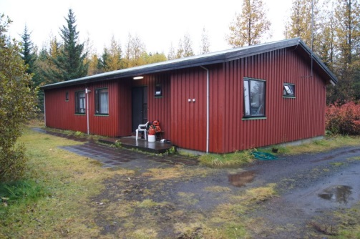

Kyrrþeyr

Lóþræll, gamla starfsmannahúsið

Eigandi: Skógrækt ríkisins
Staðsetning: Þjórsárdalur
Byggingarár: Um 1962
Stærð um 40 m²
Fasteignamat ársins 2012: Ekki skráð
Skráning og myndir: September 2013

Lýsing: Fyrsti starfsmannabústaður Skógræktar ríkisins í Þjórsárdal sem var byggður um 1962 er timburhús með skúrþaki. Gistirými er fyrir fimm manns. Húsið er orðið hrörlegt og er lítið notað. Á síðustu árum hefur það þjónað sem geymsla fyrir áhöld og tæki sem tengjast starfseminni í Þjórsárdal. Lóþræll tekur nafn sitt af Þjóðveldisbæ sem stóð í Þjórsárdal en fór í eyði í Heklugosi 1103.

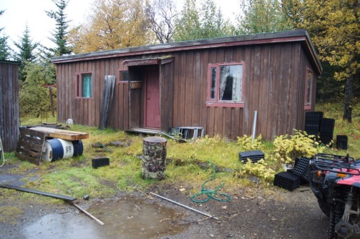

Lóþræll

„Gamla eldhúsið“

Eigandi: Skógrækt ríkisins
Staðsetning: Þjórsárdalur
Byggingarár: Um 1962
Stærð um 25 m²
Fasteignamat ársins 2012: Ekki skráð
Skráning og myndir: September 2013

Lýsing: „Gamla eldhúsið“ í Þjórsárdal var byggt um 1960 og var í upphafi hluti af aðstöðu vinnuflokka sem unnu að skógrækt og grisjun í Þjórsárdal. Byggingin er timburhús með skúrþaki, um 25 m² að flatarmáli. Núna er aðstaðan nýtt sem verkstæði fyrir mótorsagir og önnur áhöld. Gamla eldhúsið hýsir einnig bensín og olíur sem tengjast starfseminni í Þjórsárdal. Húsið er hrörlegt.

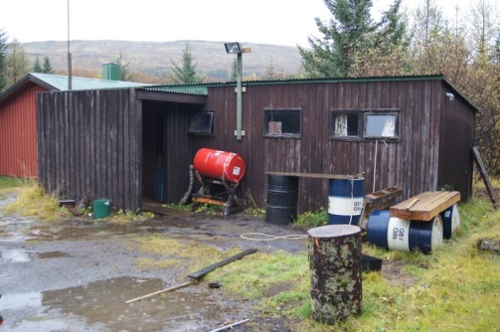

Gamla eldhúsið í Þjórsárdal.

„Laugavegur 7“
Eigandi: Skógrækt ríkisins
Staðsetning: Þjórsárdalur
Byggingarár: Um 1962
Stærð um 35 m²
Fasteignamat: Ekki skráð
Skráning og myndir: September 2013

Lýsing: „Laugavegur 7“ er enn eitt húsið frá upphafi skógræktarstarfsins í Þjórsárdal. Það er byggt með sama sniði og „Gamla eldhúsið“ og „Lóþræll“, með standandi borðaklæðningu og skúrþaki. Húsið er núna nýtt sem áburðargeymsla og geymsla fyrir girðingarefni. Öll þessi gömlu hús nýtast sem geymslur og gætu lokið hlutverki sínu þegar byggð hefur verið varanleg vinnuaðstaða og vélageymsla í Þjórsárdal. Nafnið „Laugavegur 7“ er þannig til komið að húsið var upphaflega söluskúr fyrir jólatré og staðsett á lóð við Laugaveg nr. 7 í Reykjavík. Húsið telst lélegt.

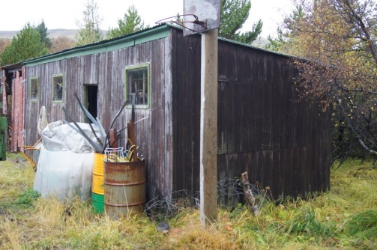

Rík tilhneiging virðist vera til að byggja skúra við
gamlar byggingar þegar geymslupláss er þrotið.

Haukadalur

Haukadalskirkja

Eigandi: Skógrækt ríkisins
Staðsetning: Haukadalur
Byggingarár: Upphafleg bygging frá 1030. Byggð í núverandi mynd 1938
Stærð um 45,2 m²
Fasteignamat ársins 2012: 3,490,000
Skráning og myndir: September 2013.

Lýsing: Fyrsta kirkjan í Haukadal mun hafa verið byggð árið 1030. Kirkjan, sem nú stendur var upphaflega byggð á árunum 1842‒43 en var rifin 1939 og endurbyggð á steyptum grunni. Endurbyggingin var kostuð af gjafafé frá Kristian Kirk, dönskum manni sem gaf Skógrækt ríkisins jörðina Haukadal 1937. Þá var kirkjuskipið lengt og gluggum fjölgað. Altaristafla, altari, bekkir og fleira var endurnýjað. Ásmundur Sveinsson skar altaristöfluna út í perutré og sýnir hún krossfestinguna. Kirkjan á silfurkaleik með patínu, altarisstjaka úr kopar og ljósahjálm. Haukadalskirkja er nú sóknarkirkja í Haukadal en heyrir undir Skálholt. Viðhald og endurbætur hafa verið kostaðar af Haukadalssókn.

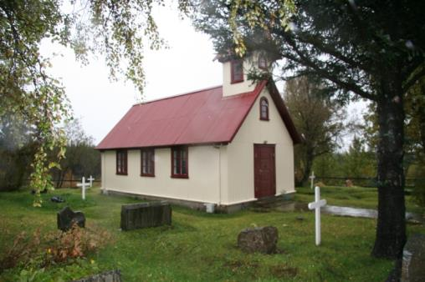

Kirkjan í Haukadal er stílhrein og falleg. Hún
tekur um 85 mann í sæti.

Starfsmannahús í Haukadal

Eigandi: Skógrækt ríkisins
Staðsetning: Haukadalur
Byggingarár: 1981
Stærð: Um 128,6 m² 399m³
Fasteignamat ársins 2013: 7,700,000
Skráning og myndir: September 2013

Lýsing: Starfsmannahúsið í Haukadal er svokallað S.G. einingahús, byggt á steyptum grunni. Húsið er klætt með standandi borðaklæðningu og stórum óskiptum gluggum. Þakið er með lágu bárujárnsklæddu risi. Húsinu er skipt í fimm herbergi, rúmgóða setustofu, baðherbergi, þurrkherbergi og eldhús. Gistirými er fyrir allt að 12 starfsmenn í húsinu. Húsinu er vel við haldið og fellur vel að skógivöxnu landslagi Haukadals. Starfsmannahúsið er hitað upp með heitu vatni en kalt vatn úr vatnsbóli í Austmannabrekku er hitað upp í hver sem kallast Marteinslaug og er vatnið leitt í húsið.

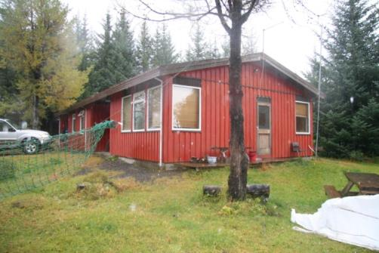

Starfsmannahúsið í Haukadal

Snyrting í Haukadal (ný)

Eigandi: Skógrækt ríkisins
Staðsetning: Haukadalur
Byggingarár: 2012
Stærð um 16m²
Fasteignamat ársins 2013: 1,075,000
Skráning og myndir: September 2013

Lýsing: Byggð hefur verði ný snyrting við aðkomu að þjóðskóginum í Haukadal. Húsið var keypt notað af Ferðafélagi Íslands en stóð áður við Álftavatn. Húsið er byggt á jarðföstum steyptum súlum. Snyrtingarnar hafa verið endurgerðar og er aðgengi frá pöllum umhverfis húsið nú fært fyrir hreyfihamlaða. Ástand þjónustuhússins er til fyrirmyndar.

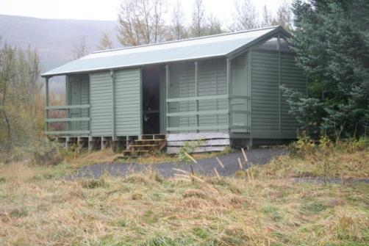

Ný snyrting við aðkomu að þjóðskóginum í Haukadal.

Fljótshlíð

Tumastaðir, starfsmannahús

Eigandi: Skógrækt ríkisins
Staðsetning: Fljótshlíð
Byggingarár: 1948‒1949
Fasteignamat ársins 2011: 2,010,000
GPS skráning:
Skráning og myndir: Júlí 2012

Lýsing: Starfsmannahús og verkstæði að Tumastöðum var byggt í tvennu lagi. Vesturhluti var byggður úr holsteini á árunum 1949‒1950. Viðbyggingin sem nú er verkstæði og geymsla var endurbyggð úr timbri 1968‒1969. Þakið á byggingunum var endurnýjað árið 2000. Í steinhúsinu er eldhús, mötuneyti, snyrting og vistarverur fyrir starfsmenn. Húsinu er vel við haldið og umgengni til fyrirmyndar.

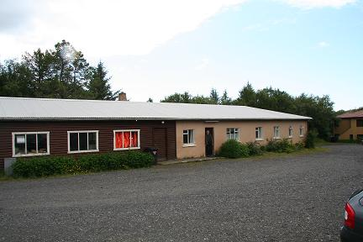

Starfsmannahús og verkstæði á Tumastöðum

Íbúðarhúsið á Tumastöðum

Eigandi: Skógrækt ríkisins
Staðsetning: Fljótshlíð
Byggingarár: um 1950
Fasteignamat ársins 2011:
GPS skráning:
Skráning og myndir: Júlí 2012

Lýsing: Íbúðarhúsið á Tumastöðum var byggt 1946 og er ein hæð og kjallari, alls um 450 m³. Húsið er byggt úr steini en síðar klætt með áli og einangrað. Húsið var upphaflega byggt fyrir forstöðumann gróðrarstöðvarinnar á Tumastöðum. Jörðin Tumastaðir byggðist út úr Kollabæ. Skógrækt ríkisins eignast jörðina 1944.

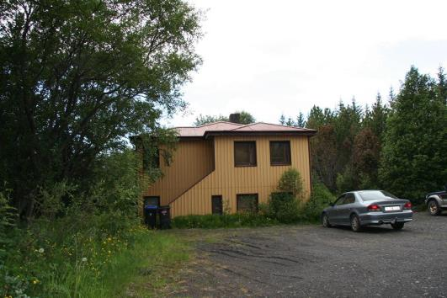

Íbúðarhúsið að Tumastöðum

Skemman á Tumastöðum

Eigandi: Skógrækt ríkisins
Staðsetning: Fljótshlíð
Byggingarár: um 1947
Fasteignamat ársins 2011:
GPS skráning:
Skráning og myndir: Júlí 2012

Lýsing: Skemman var upphaflega byggð sem gróðurhús. Grindin var byggð 1947 á steinsteyptum sökkli, síðar var hún styrkt og klædd bárujárni og timbri. Skemman er notuð sem geymsla fyrir vélar og ýmis konar ræktunarvörur, auk þess að hýsa rammasög skógræktarinnar. Í húsinu er plöntufrystir sem endurnýjaður var fyrir nokkrum árum og leigður út til ársins 2012. Húsið virðist nokkuð traust.

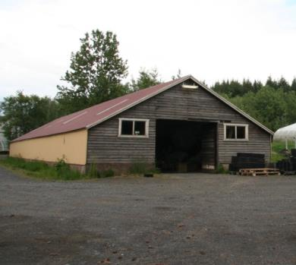

Skemman á Tumastöðum. Áður gamalt gróðurhús.

Fjósið á Tumastöðum

Eigandi: Skógrækt ríkisins
Staðsetning: Fljótshlíð
Byggingarár: um 1947
Fasteignamat ársins 2013:
GPS skráning:
Skráning og myndir: Júlí 2012

Lýsing: Fjósið var byggt á fyrstu starfsárum skógræktarinnar á Tumastöðum og var nýtt að hluta sem fjós er enn kallað Fjósið. Það er notuð sem geymsla fyrir ýmiskonar smáverkfæri og ræktunarvörur. Húsið var klætt að utan árið 2003 og er nokkuð traust þó endurnýja þurfi þakklæðningu á næstu árum. Í húsinu er kælir sem nýttur er fyrir geymslu á græðlingaefni o. fl.

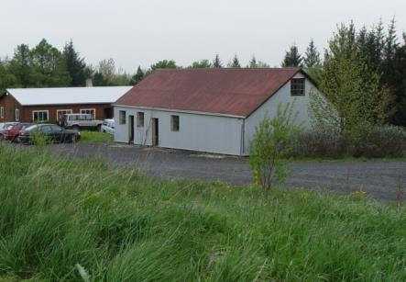

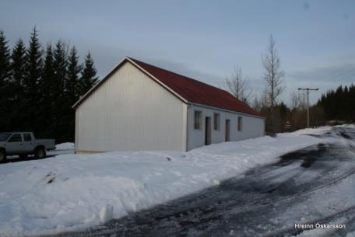

Fjósið á Tumastöðum.

Bragginn á Tumastöðum

Eigandi: Skógrækt ríkisins
Staðsetning: Fljótshlíð
Byggingarár: um 1952
Fasteignamat ársins 2011: Ekki skráð
GPS skráning:
Skráning og myndir: HI í júlí 2012

Lýsing: Braggi var byggður sem geymsla árið 1952. Grunnurinn var steyptur með
ca. 1 m vegghæð. Húsið var áður notað sem plöntugeymsla en hýsir nú gamla muni sem lagðir hafa verið til hliðar en tilheyrðu áður rekstri gróðrarstöðvarinnar á Tumastöðum. Bragginn heldur hvorki vatni né vindum. Gera þarf ráðstafanir til þess að þeir munir sem þar eru fái varanlegt skjól sem fyrst.

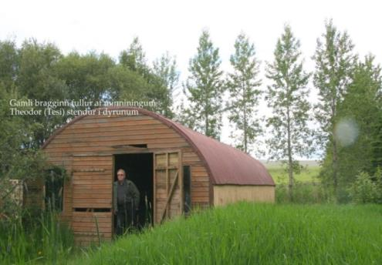

Bragginn á Tumastöðum.

Gróðurhús á Tumastöðum

Eigandi: Skógrækt ríkisins
Staðsetning: Fljótshlíð
Byggingarár: um 1952
Fasteignamat ársins 2011: Ekki skráð
GPS skráning:
Skráning og myndir: Júlí 2012

Lýsing: Stóra gróðurhúsið á Tumastöðum var byggt 1988 á steyptum grunni. Húsið er 720 m² að flatarmáli. Grindin er úr tré og klæðningin tvöfalt polycarbonat (plast). Húsið virðist í góðu ástandi. Gróðurhúsið hefur verið í útleigu síðustu ár.

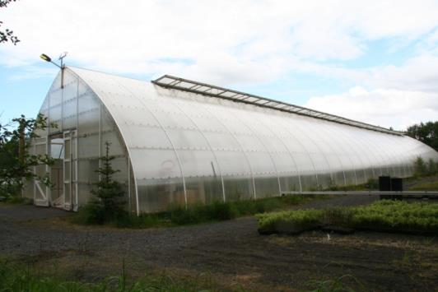

Gróðurhúsið á Tumastöðum

Hnotukot í Múlakoti

Eigandi: Skógrækt ríkisins
Staðsetning: Fljótshlíð
Byggingarár:
Fasteignamat ársins 2011: Ekki á fasteignamati
GPS skráning:
Skráning og myndir: Júlí 2012

Lýsing: Í garðinum í Múlakoti er ein bygging í eigu Skógræktar ríkisins, gamall bústaður sem kallast Hnotukot. Húsið þjónar engum tilgangi lengur, er að falli komið og ætti að fjarlægja. Hnotukot er forskalað timburhús.

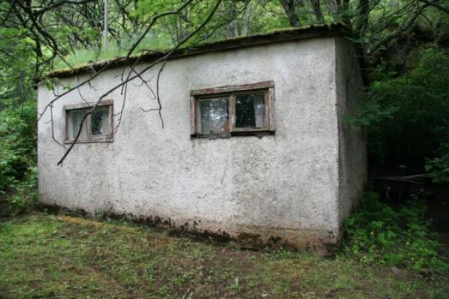

Hnotukot í Múlakoti.

Kotmúli

Eigandi: Skógrækt ríkisins
Staðsetning: Fljótshlíð
Byggingarár: 1949
Fasteignamat ársins 2011:
GPS skráning:
Skráning og myndir: Júlí 2012

Lýsing: Húsið er járnklætt timburhús á einni hæð með risi 287m³. Húsið var fært á grunninn 1947 en hafði áður staðið norðar. Byggð var ein hæð (tengibygging) við húsið 1972 úr timbri um 258 m³. Húsið er reisulegt og virðist í nokkuð góðu ástandi.

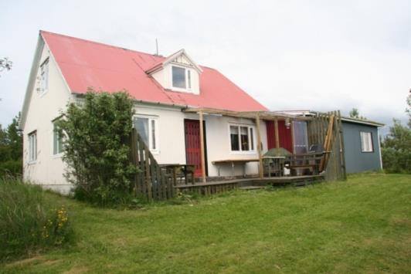

Kotmúli í Fljótshlíð.

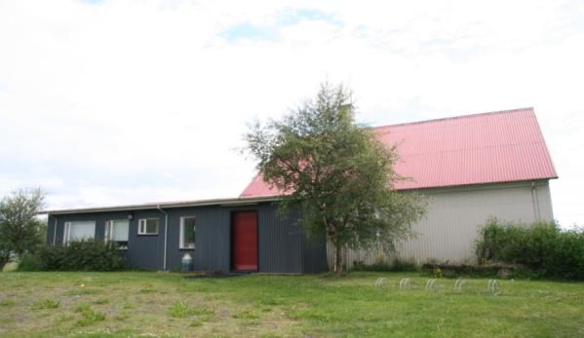

Kotmúli, viðbygging.

Kotmúli, útihús

Lýsing: Að Kotmúla er einnig fjós, hlaða og viðbyggingar. Byggingarnar eru frá ýmsum tíma, sú elsta sennilega frá um 1936. Útihúsin eru illa farin, þau eru opin fyrir veðri og vindum og stafar af þeim fokhætta.

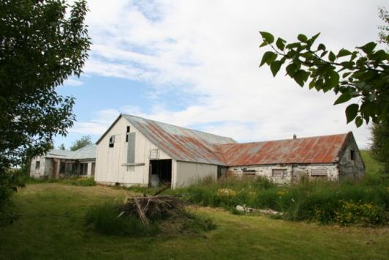

Kotmúli, fjós, hlaða og viðbygging.

Stóri-Kollabær

Eigandi: Skógrækt ríkisins
Staðsetning: Fljótshlíð
Byggingarár: 1936
Fasteignamat ársins 2011: 660,000
GPS skráning:
Skráning og myndir: Júlí 2012

Lýsing: Vesturbærinn er með tveimur burstum (eldri húsin). Austurbærinn (til hægri) er byggður 1935. Húsin eru járnvarin timburhús á einni hæð með risi á steyptum kjallara. Vesturbærinn var upphaflega áfastur við torfbyggð fjárhús og hlöðu og er mun eldri en austurbærinn. Húsin standa hátt og útsýni frá staðnum er einstakt.

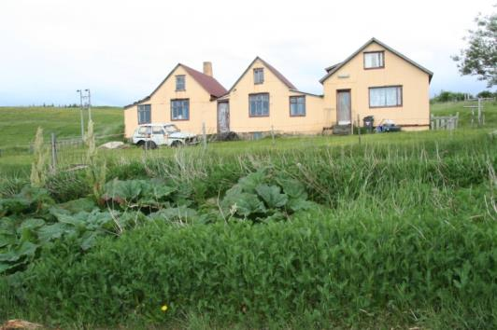

Útsýnið frá Stóra-Kollabæ til suðurs á björtum degi er óviðjafnanlegt.

